东部现状
在大海的最东方，有一个，也是唯一一个没有加入神圣联邦的国家——科学共和国。他们宣称神术是虚假的，并没有神的存在，他们称呼自己掌握的力量为“法术”，自称法师。建立神圣联邦之后的教廷曾经考虑过组织对其的圣战，但是埃里克帝国，目前世界上最强大的国家，出于战略平衡的考虑，表达了对此事的反对。他们宣称在掌握有对蛮族的武力优势后，当前的首要目的应该是开拓疆土，而不是与罗尼亚人内斗，迷途的羔羊终会回到主的怀抱，同时埃里克国王麦特里一世宣称埃里克帝国会做好天主世界的看门犬，不会让科学共和国的影响出里海一步。整个世界仍未忘记一百五十年战争的惨烈，在神联四十一年的神联会议上表达了对麦特里的支持。最终，教廷同意了诸国不发起战争的请求，但作为交换，诸国将消灭国境内的所有法师影响。神联会议结束后，埃里克帝国忠实的履行了诺言，对科学共和国进行了严酷的海上封锁，其他各国也在自己的国家内组建裁判所，消灭“法术”的存在。只有拉比亚共和国和里海南岸的混乱之城没有这么做，新生的拉比亚共和国与科学共和国过于临近，无力承担镇压的内外压力，而混乱之城？这里只有混乱。
罗尼亚人的国家以城邦为单位，掌握有五座城邦以上的，方可称之为王国，十五座以上的，才能由教宗加冕为皇帝。漫长的一百五十年战争中，不知有几人称王，又有几人加冕为帝，但是终于，不会有战争了，在神联四十五年，史称大会议的神联大会上，教宗牵头，各国签订了为期二十年的和平与合作协议，史称新地条约。条约规定各国不得开战，而是要通力合作，共同开发广袤的荒蛮之地，从蛮族的手上获取罗尼亚人生存的土地。除了东西埃及利亚两国，所有国家都签定了这份协定。埃及利亚帝国上一任皇帝摩克图四世死后，他将国土分为东埃及利亚王国和西埃及利亚王国，分别授予自己的两个儿子。为了重建帝国，世界粮仓埃及利亚爆发了旷日持久的战争，教宗的干预终于令两位国王达成短暂的和平，但是谁也不知道，和平将会在何时终结。

神联43年 灭法运动
神联45年 大会议开始，各国签署新地条约

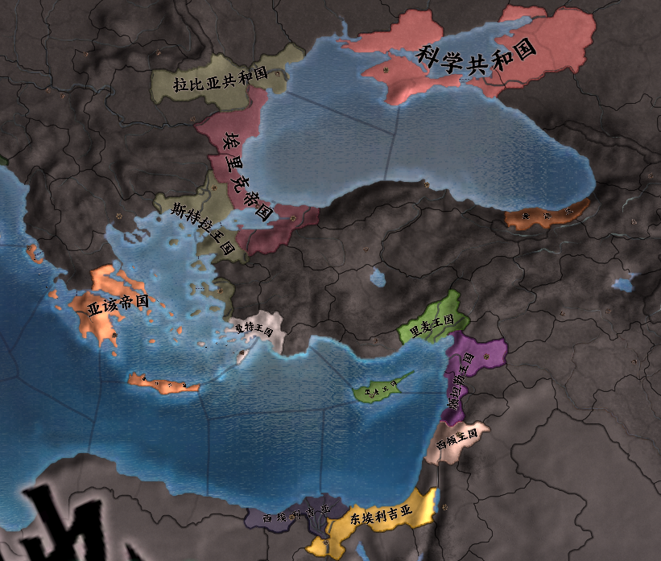

里海
东海

皮尔库克

埃及利亚

莫洛夫
君斯坦

斯鲁里
条顿

